再興中學103學年度家長職涯經驗分享
九年義班主講人:陳田鈺 先生
九年義班的家長職涯分享，由陳園旭同學的父親陳田鈺先生揭開序幕。陳爸爸是一位大企業家，旗下投資的公司概括各行各業，其中最為知名的，莫過於百事可樂了。在多角化的經營下，陳爸爸更要比常人能洞悉市場方向，了解大眾的需求，找到消費的潛力趨勢⋯⋯。此外，更要能有創新思維的能力，若是只憑著一招半式，不可能走遍天下，必定得時時刻刻精進自己，跳脫窠臼思考，才能走在所有人的最前面。身為領航者，陳爸爸無時無刻都處在競爭之中，而他表示，在龐大的兢爭壓力下，勝負起落無常，這些都是兵家常事，我們一定要懂得謙虛，不斷地學習新鮮事物，不斷地挑戰自己，而且將每件事看得透徹，實事求是，莫不要自以為聰明。這，就是一個成功的企業家，給予孩子們最簡單而清楚的啟示和期許。
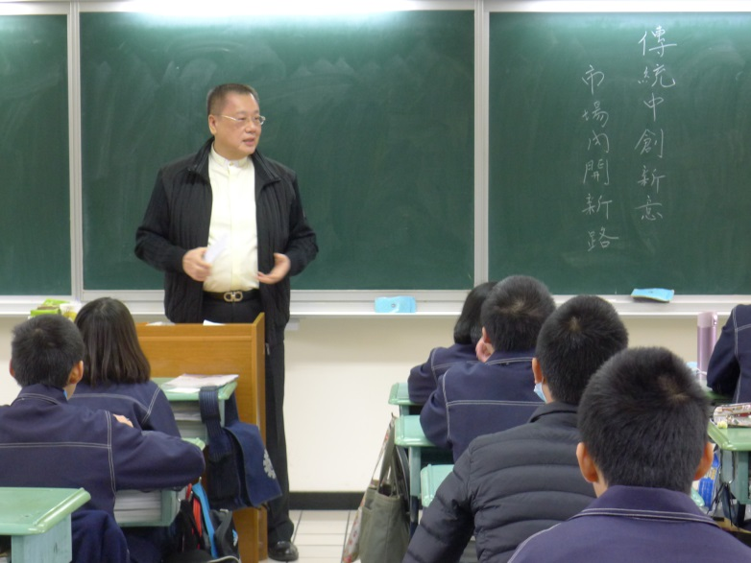 | 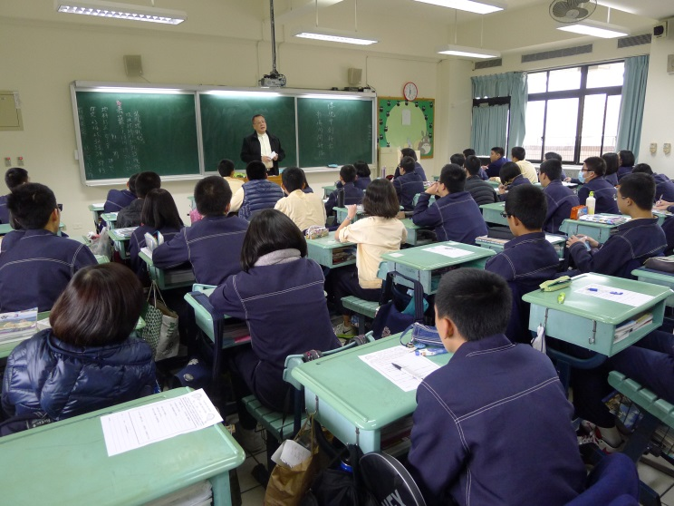
陳爸爸為我們分享工作上的心路歷程 | 同學們認真聆聽陳爸爸的專業解說
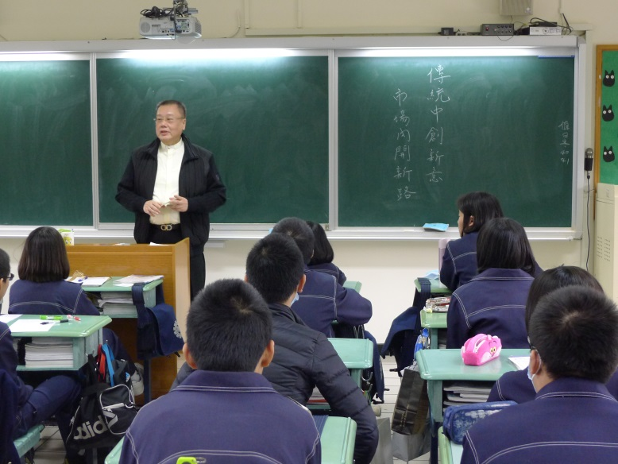 | 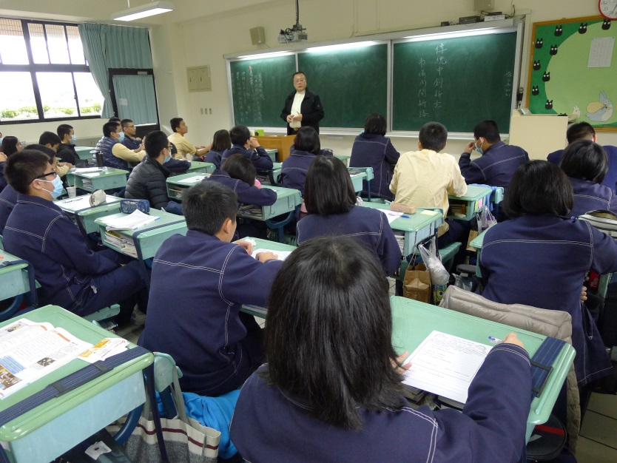
陳爸爸以自身創業經驗傾囊相授 | 陳爸爸的分享使同學開啟嶄新的視野

